|  |  |
| --- | --- |
| Ejecución Automática de Caso de Test | |
| Dominio | **Proyecto** |
|  |  |
| Aplicación | **Ámbito Ejecución** |
| Práctica 4 | Online |
| Descripción | **Pre-requisitos** |
| Prueba unitaria para Práctica 4 – Actor Controller |  |
| Tester Ejecución | **Fecha Ejecución** |
| x231598 | 08/01/2024 |

|  |  |
| --- | --- |
| # Paso: | 1 |
| Descripción | Operación de inserción JPA correcta. |
| Resultado Esperado | La inserción se completa correctamente obteniendo respuesta HTTP 201 CREATED. La inserción en la base de datos se completa correctamente |
| OPs |  |
| O. Básica Bancaria |  |

Realizamos una petición REST de tipo POST la siguiente URL:

|  |
| --- |
| http://localhost:8080/actor/jpa/create |

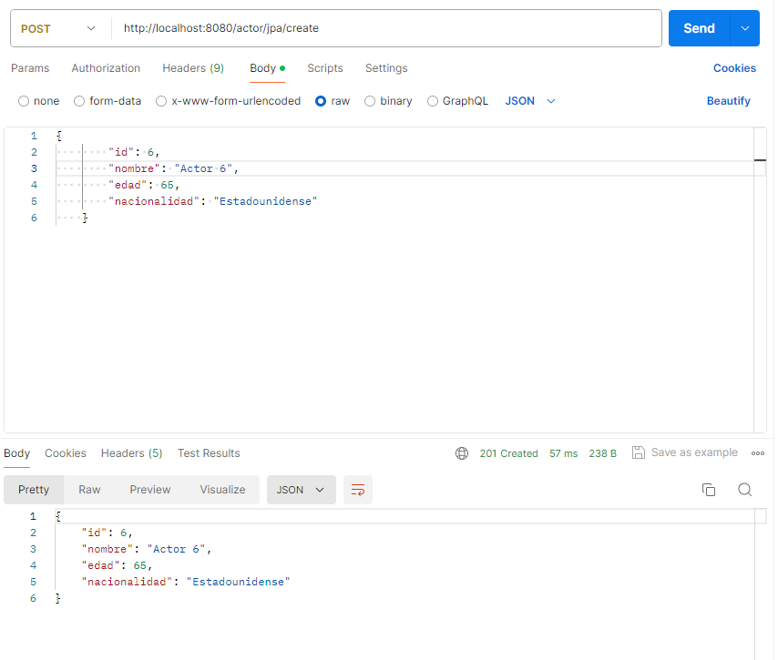

Con el siguiente body

{

"id": 6,

"nombre": "Actor 6",

"edad": 65,

"nacionalidad": "Estadounidense"

}



Revisamos la salida:



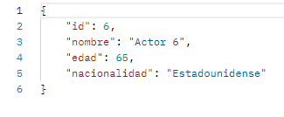

|  |  |
| --- | --- |
| # Paso: | 2 |
| Descripción | Operación de consulta JPA correcta. |
| Resultado Esperado | La consulta se completa correctamente obteniendo respuesta HTTP 200 OK. La consulta de datos en las tablas se realiza correctamente, mostrando todos los actores |
| OPs |  |
| O. Básica Bancaria |  |

Realizamos una petición REST de tipo GET a la siguiente URL:

|  |
| --- |
| http://localhost:8080/actor/jpa/all |

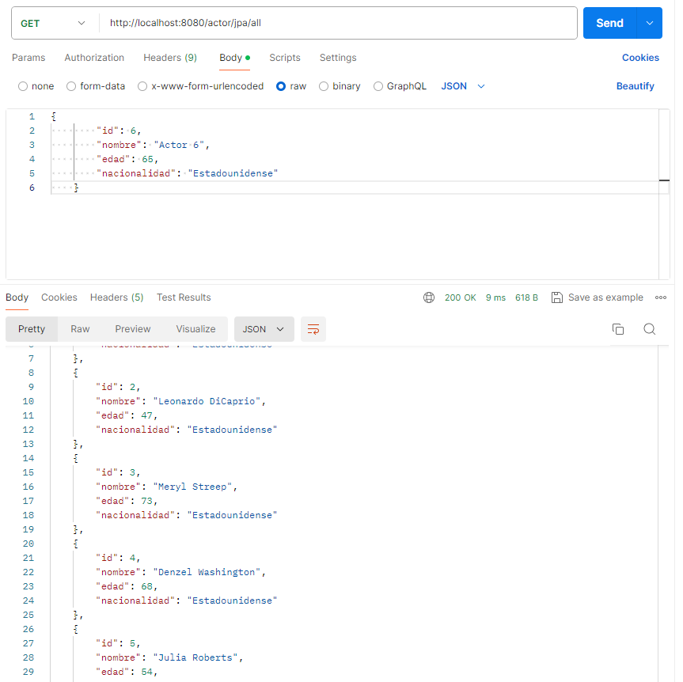

Revisamos la salida:



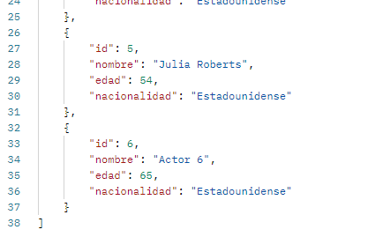

|  |  |
| --- | --- |
| # Paso: | 3 |
| Descripción | Operación de consulta JPA individual incorrecta. |
| Resultado Esperado | La consulta no se completa correctamente obteniendo respuesta HTTP 500 Internal Server Error y diciendo el tipo de error, id no encontrado |
| OPs |  |
| O. Básica Bancaria |  |

Realizamos una petición REST de tipo GET a la siguiente URL:

|  |
| --- |
| http://localhost:8080/actor/jpa/7 |

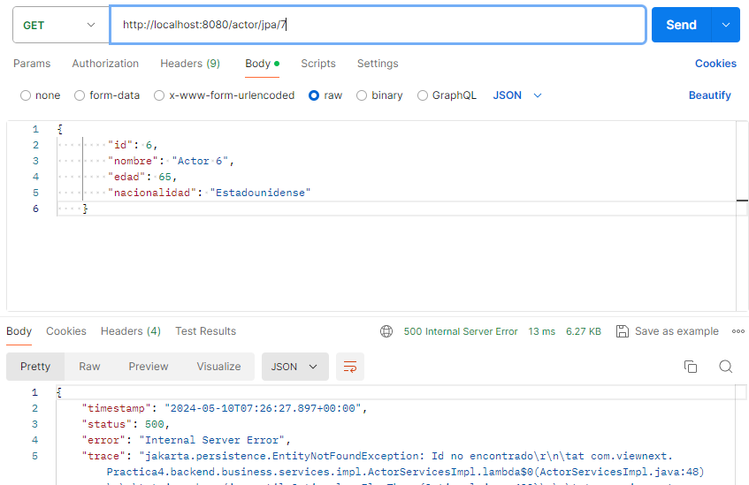

Revisamos la salida:



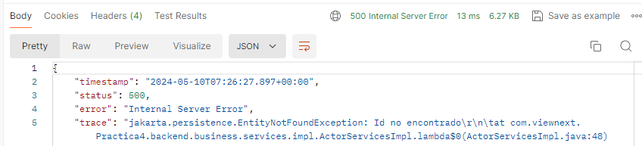

|  |  |
| --- | --- |
| # Paso: | 4 |
| Descripción | Operación de consulta JPA individual correcta. |
| Resultado Esperado | La consulta se completa correctamente obteniendo respuesta HTTP 200 OK. La consulta de datos en las tablas se realiza correctamente, mostrando al actor en cuestión |
| OPs |  |
| O. Básica Bancaria |  |

Realizamos una petición REST de tipo GET a la siguiente URL:

|  |
| --- |
| http://localhost:8080/actor/jpa/6 |

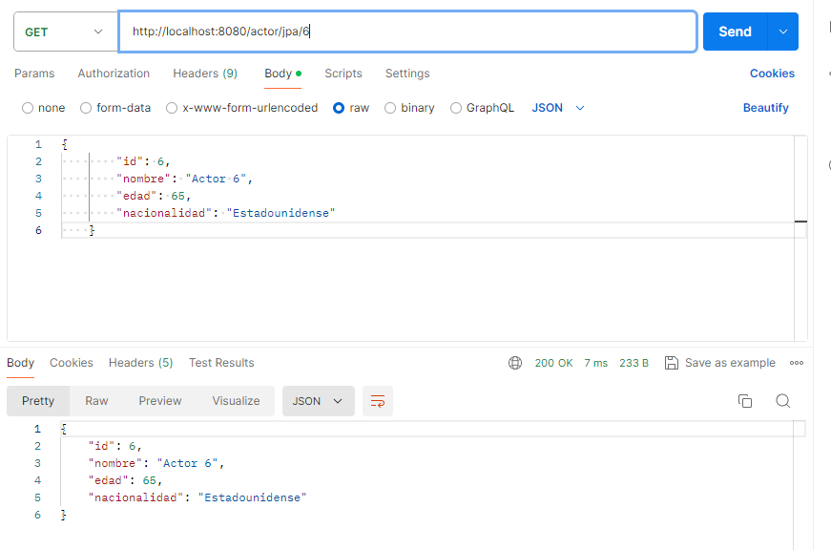

Revisamos la salida:



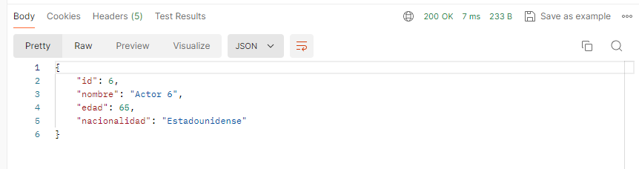

|  |  |
| --- | --- |
| # Paso: | 5 |
| Descripción | Operación de actualización JPA. |
| Resultado Esperado | La actualización se completa correctamente obteniendo respuesta HTTP 201 CREATED. La inserción en la base de datos se completa correctamente |
| OPs |  |
| O. Básica Bancaria |  |

Realizamos una petición REST de tipo PUT la siguiente URL:

|  |
| --- |
| http://localhost:8080/actor/jpa/6 |

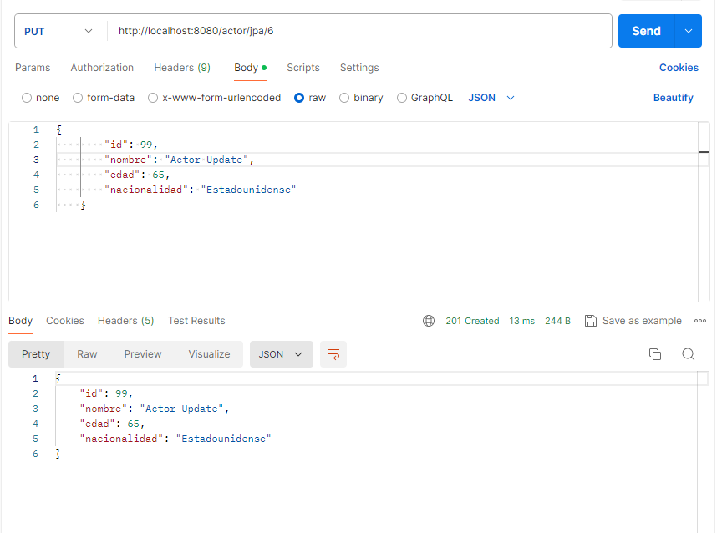

Con el siguiente body

{

"id": 99,

"nombre": "Actor Update",

"edad": 65,

"nacionalidad": "Estadounidense"

}



Revisamos la salida:



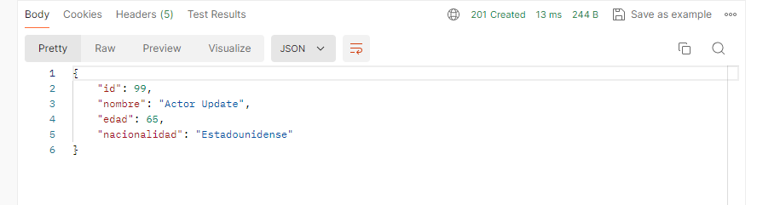

|  |  |
| --- | --- |
| # Paso: | 6 |
| Descripción | Operación de borrado JPA correcta. |
| Resultado Esperado | El borrado se completa correctamente obteniendo respuesta HTTP 200 OK. La eliminación en la base de datos se completa correctamente |
| OPs |  |
| O. Básica Bancaria |  |

Realizamos una petición REST de tipo DELETE la siguiente URL:

|  |
| --- |
| http://localhost:8080/actor/jpa/99 |

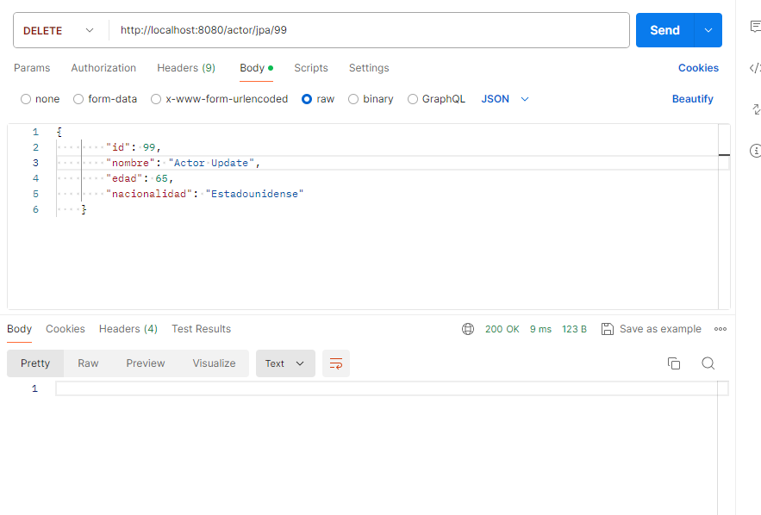

Revisamos la salida:



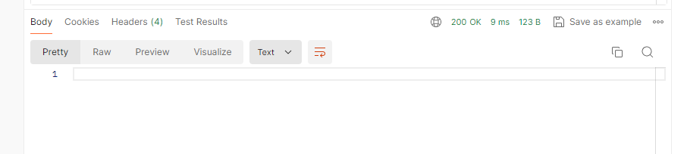

|  |  |
| --- | --- |
| # Paso: | 7 |
| Descripción | Operación de borrado JPA incorrecta. |
| Resultado Esperado | El borrado no se completa correctamente, obteniendo respuesta HTTP 500 Internal Server Error, mostrando el mensaje “Actor no encontrado”. |
| OPs |  |
| O. Básica Bancaria |  |

Realizamos una petición REST de tipo DELETE la siguiente URL:

|  |
| --- |
| http://localhost:8080/actor/jpa/99 |

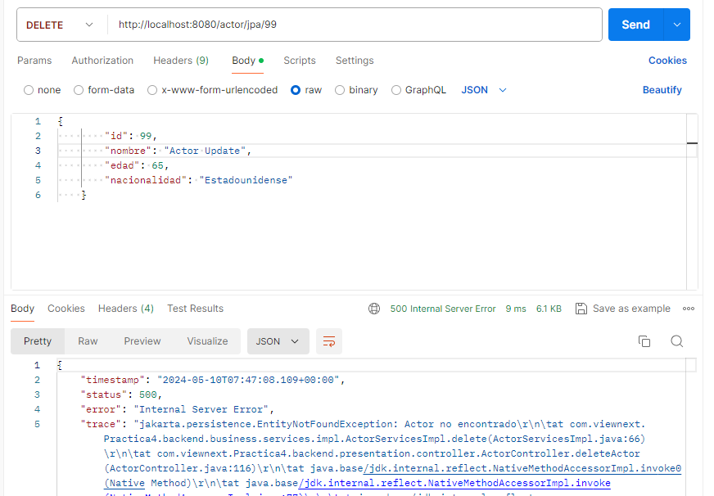

Revisamos la salida:



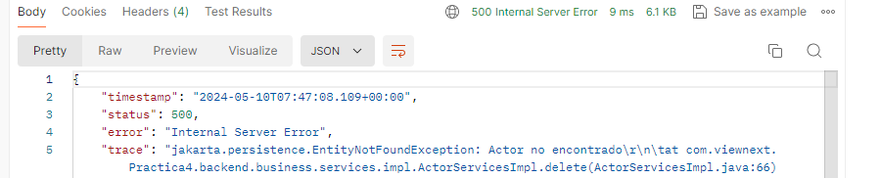

|  |  |
| --- | --- |
| # Paso: | 8 |
| Descripción | Operación de inserción con Criteria Builder correcta. |
| Resultado Esperado | La inserción se completa correctamente obteniendo respuesta HTTP 201 CREATED. La inserción en la base de datos se completa correctamente |
| OPs |  |
| O. Básica Bancaria |  |

Realizamos una petición REST de tipo POST la siguiente URL:

|  |
| --- |
| http://localhost:8080/actor/cb/create |

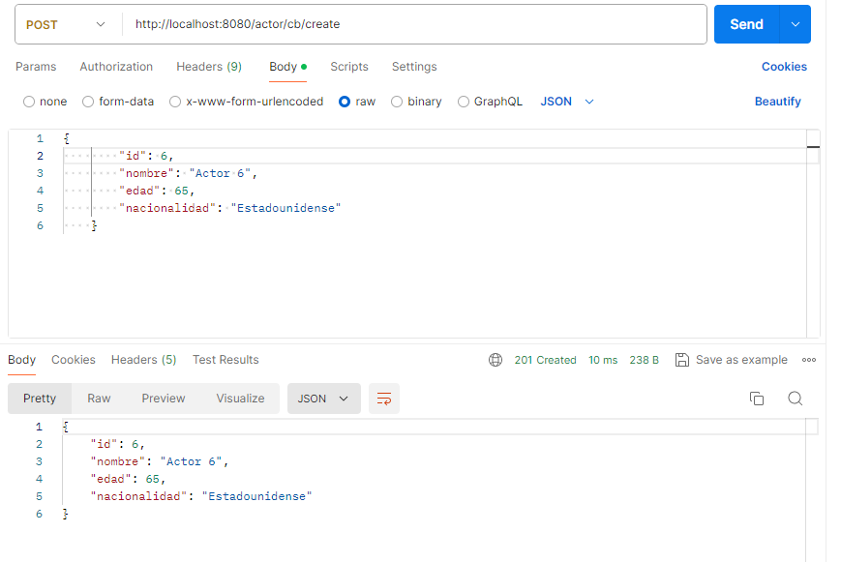

Con el siguiente body

{

"id": 6,

"nombre": "Actor 6",

"edad": 65,

"nacionalidad": "Estadounidense"

}



Revisamos la salida:





|  |  |
| --- | --- |
| # Paso: | 9 |
| Descripción | Operación de consulta con Criteria Builder correcta. |
| Resultado Esperado | La consulta se completa correctamente obteniendo respuesta HTTP 200 OK. La consulta de datos en las tablas se realiza correctamente, mostrando todos los actores |
| OPs |  |
| O. Básica Bancaria |  |

Realizamos una petición REST de tipo GET a la siguiente URL:

|  |
| --- |
| http://localhost:8080/actor/cb/all |

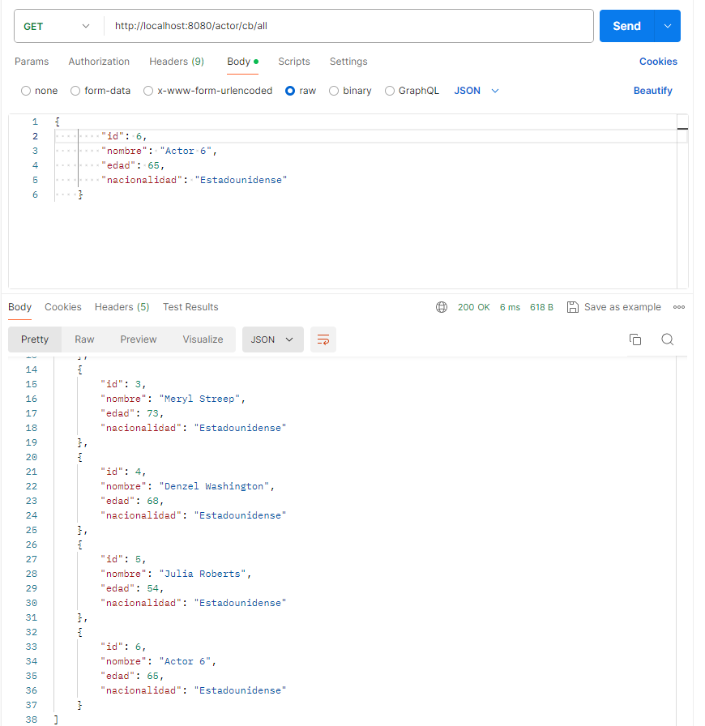

Revisamos la salida:





|  |  |
| --- | --- |
| # Paso: | 9 |
| Descripción | Operación de consulta Criteria Builder individual incorrecta. |
| Resultado Esperado | La consulta no se completa correctamente obteniendo respuesta HTTP 500 Internal Server Error |
| OPs |  |
| O. Básica Bancaria |  |

Realizamos una petición REST de tipo GET a la siguiente URL:

|  |
| --- |
| http://localhost:8080/actor/cb/7 |

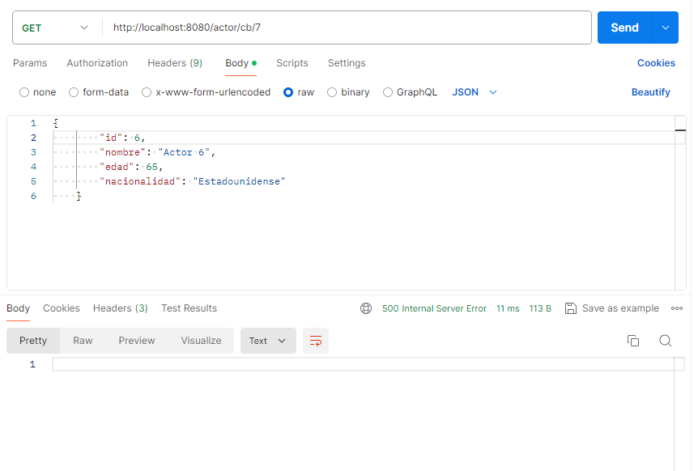

Revisamos la salida:



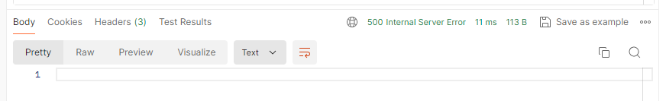

|  |  |
| --- | --- |
| # Paso: | 10 |
| Descripción | Operación de consulta individual correcta. |
| Resultado Esperado | La consulta se completa correctamente obteniendo respuesta HTTP 200 OK. La consulta de datos en las tablas se realiza correctamente, mostrando al actor en cuestión |
| OPs |  |
| O. Básica Bancaria |  |

Realizamos una petición REST de tipo GET a la siguiente URL:

|  |
| --- |
| http://localhost:8080/actor/cb/6 |

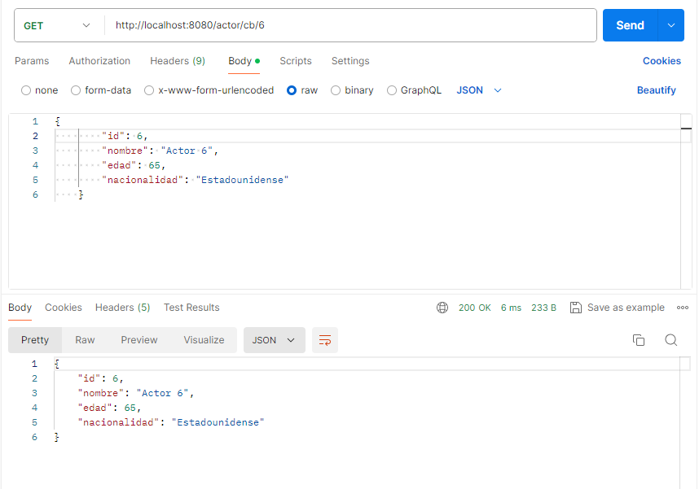

Revisamos la salida:





|  |  |
| --- | --- |
| # Paso: | 11 |
| Descripción | Operación de actualización con Criteria Builder. |
| Resultado Esperado | La actualización se completa correctamente obteniendo respuesta HTTP 201 CREATED. La inserción en la base de datos se completa correctamente |
| OPs |  |
| O. Básica Bancaria |  |

Realizamos una petición REST de tipo PUT la siguiente URL:

|  |
| --- |
| http://localhost:8080/actor/cb/6 |

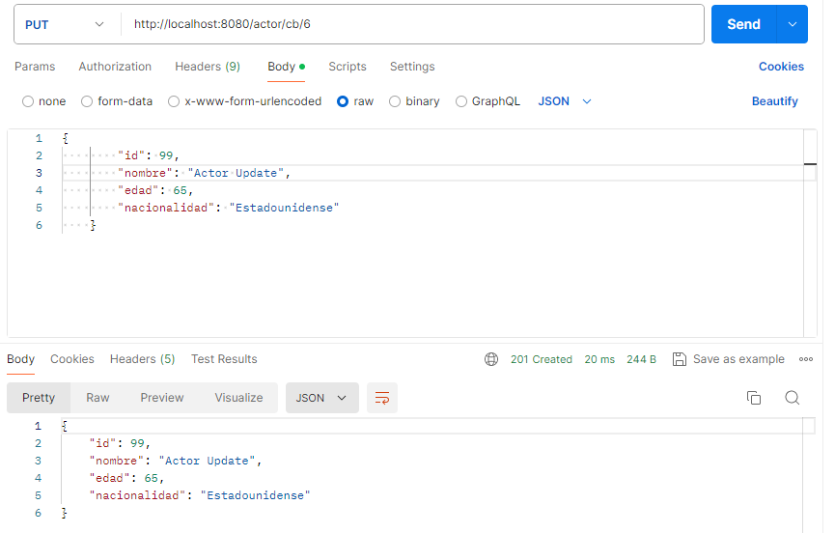

Con el siguiente body

{

"id": 99,

"nombre": "Actor Update",

"edad": 65,

"nacionalidad": "Estadounidense"

}



Revisamos la salida:





|  |  |
| --- | --- |
| # Paso: | 12 |
| Descripción | Operación de borrado con Criteria Builder correcta. |
| Resultado Esperado | El borrado se completa correctamente obteniendo respuesta HTTP 200 OK. La eliminación en la base de datos se completa correctamente |
| OPs |  |
| O. Básica Bancaria |  |

Realizamos una petición REST de tipo DELETE la siguiente URL:

|  |
| --- |
| http://localhost:8080/actor/cb/99 |

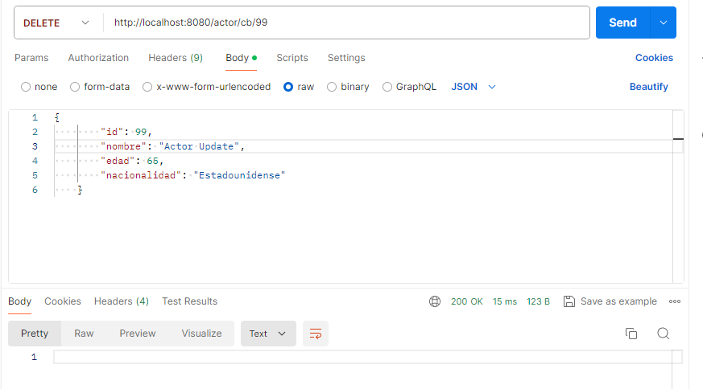

Revisamos la salida:





|  |  |
| --- | --- |
| # Paso: | 13 |
| Descripción | Operación de borrado JPA incorrecta. |
| Resultado Esperado | El borrado no se completa correctamente, obteniendo respuesta HTTP 200 OK |
| OPs |  |
| O. Básica Bancaria |  |

Realizamos una petición REST de tipo DELETE la siguiente URL:

|  |
| --- |
| http://localhost:8080/actor/cb/99 |

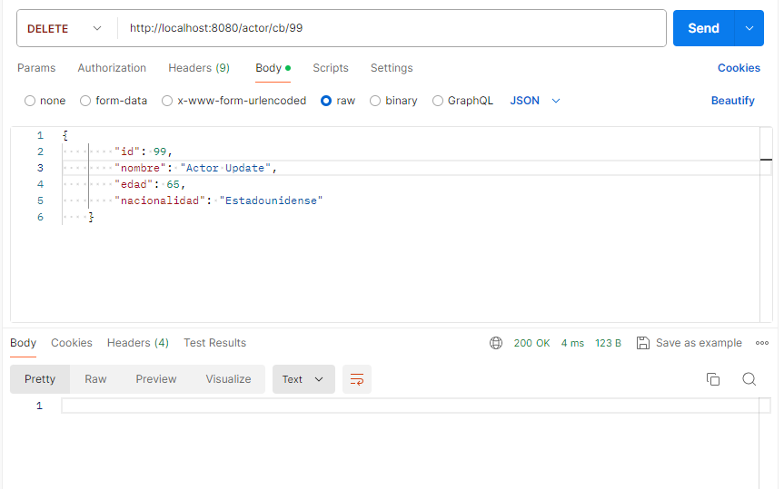

Revisamos la salida:



